15.05.20 Конспект занятия в 1 младшей группе на тему: «Мои игрушки»
Воспитатель Петракова М.В.

Образовательная область: Коммуникация. Раздел: Развитие речи
Цель: Уметь описывать игрушку.
Задачи: 1.Учить детей описывать игрушку. 2.Развивать речь, слуховое восприятие. 3.Воспитывать бережное отношение к игрушкам.
Словарь: твёрдые, мягкие.
Материал (оборудование): игрушки из разных материалов: машинка; медвежонок, кукла; картинка – схема (алгоритм).
Ход занятия:
Воспитатель: Организует детей в игровом уголке, просит принести игрушки: машинку, медвежонка и куклу.
Дети: Проявляют интерес, выполняют задание.
Воспитатель: Читает стихотворение «Мои игрушки»
Хороши у нас игрушки: куклы, мишки и хлопушки,
С ними весело играть, но не надо забывать:
Игрушки – не люди, но все понимают,
И очень не любят, когда их ломают.
Пусть игрушки дружат с нами –
Обижать мы их не станем,
Поиграем и потом - все на место уберем. З. Петрова

Дети: Внимательно слушают стихотворение.

Воспитатель: Просит назвать, какие игрушки принесли дети.
Дети: Называют игрушки: машинка, медвежонок, кукла.

Воспитатель: Уточняет, как дети играют с куклой (машинкой, медвежонком). Побуждает детей договаривать за ней слова. Девочки надевают кукле платье, причёсывают её, кормят, купают, качают. Мальчики строят дорогу для машины, возят на ней грузы. Мишку мы кормим вкусной кашей; укладываем его спать; катаем на машинке.
Дети: Смотрят, слушают, договаривают слова.

Воспитатель: Зовёт детей поиграть, предлагает встать в круг.

Физминутка «Встали дети в круг»
Встали дети в круг, в круг, кулачками стук-стук,
Ручками хлоп-хлоп, ножками топ-топ.
Побежали, побежали, и к игрушкам прибежали.
Будем с ними мы играть, а потом пойдем гулять.
Дети: Встают в круг, выполняют движения: стучат кулачками; хлопают; топают; бегут.
Воспитатель: Рассказывает детям про любую игрушку по схеме. Предлагает детям выбрать себе игрушку, какая нравится. Показать и назвать её; какого она цвета, размера и как с ней играть.

Дидактическая игра «Опиши игрушку» (по схеме)

1.Как называется игрушка?   | 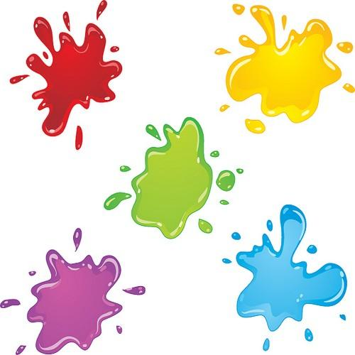2.Какого цвета игрушка.  
3.Какой величины игрушка.  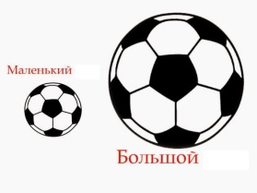 | 4.Как с ней можно играть.  

Дети: Берут игрушки, описывают её по схеме.

Воспитатель: Предлагает потрогать игрушки. Какая кукла, твёрдая или мягкая? А машинка? Мишка какой?

Игровое упражнение «Сравни игрушку»
Словарь: твёрдые, мягкие.
Дети: трогают игрушки, проговаривают - твёрдые, мягкие.

Рефлексия:

Воспитатель: Спрашивает детей с какими игрушками играли?
Дети: Отвечают: с куклой, мишкой, машинкой.
Воспитатель: Напоминает детям правила: с игрушками нужно обращаться бережно; после игры убирать на место; не бросать; не ломать.

